 | 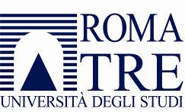 | Dipartimento di Matematica e Fisica

Bando (Rep. 4/2017 Prot. 1099 del 28/08/2017)
conferimento incarico didattica integrativa
ST410, Statistica 1
I semestre A.A. 2017/2018
Corso di Laurea Magistrale in Matematica

CANDIDATO | ESITO
ANDREA FASULO | VINCITORE

Approvazione atti seduta del Consiglio di Dipartimento del 12/09/2017

